门诊共济完整操作流程
一．门店接待流程：
- 处方到店，门店审核处方，查看处方是否合规，包括以下几点：
①是否定点医疗机构（详见附表）开具的处方，是否有医生签字盖章。
②处方是否过期（处方3天有效）。
③处方是否超量，不能超过3个月量，超量则不予报销。
④手写处方必须要有医生签字盖章或者是医院盖章，否则不予结算。
- 处方上品种是否在医保目录内（查询方法详见下面2个步骤），不在医保目录内则不予报销。
①2023年版医保目录（见邮件附表），请门店自行下载保存到电脑桌面上方便随时查询，为便于查询请输入药品名称，不输剂型。
②打开微信小程序→四川医保公共服务平台→药品目录→医保区域选择四川省，省本级→搜索药品，厂家；看报销类别:甲类,乙类属于可报销的，丙类（自费），限定支付的品种属于不能报销的，以下图举例说明：

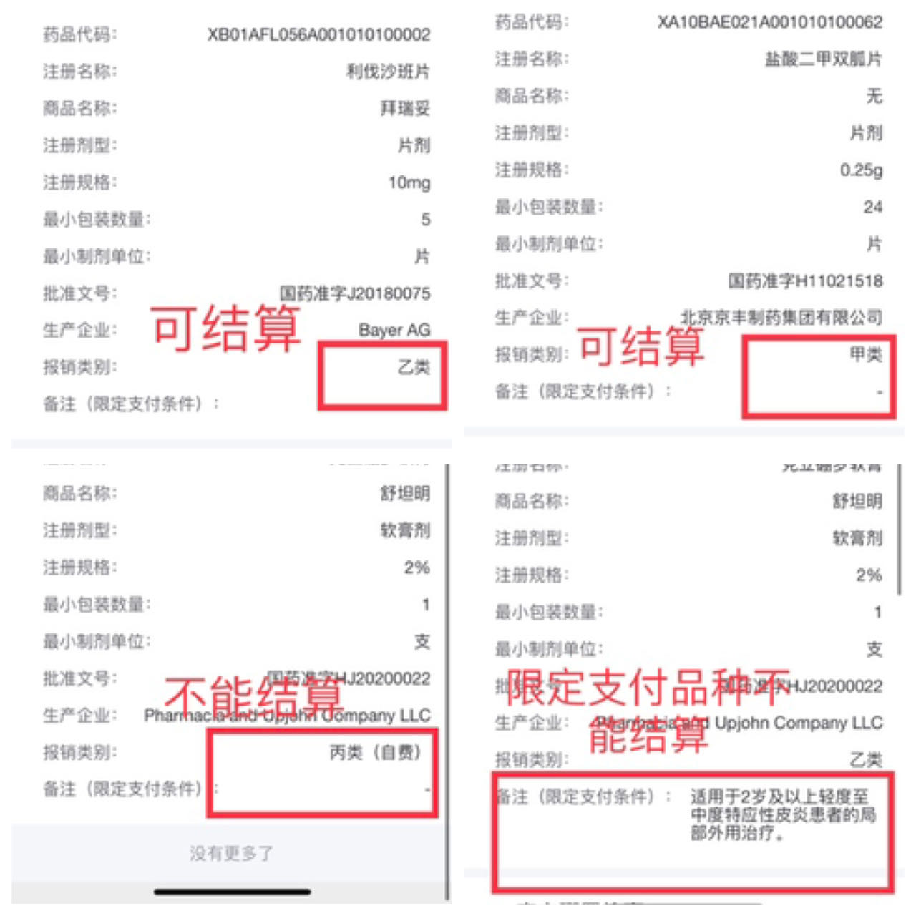

微信小程序医保目录查询操作步骤：
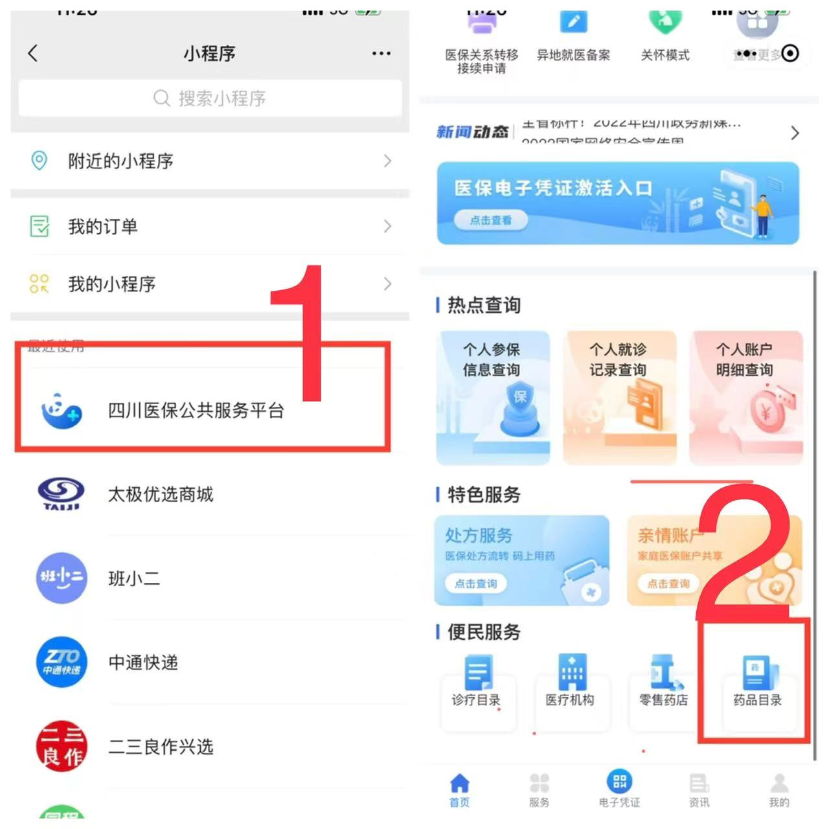

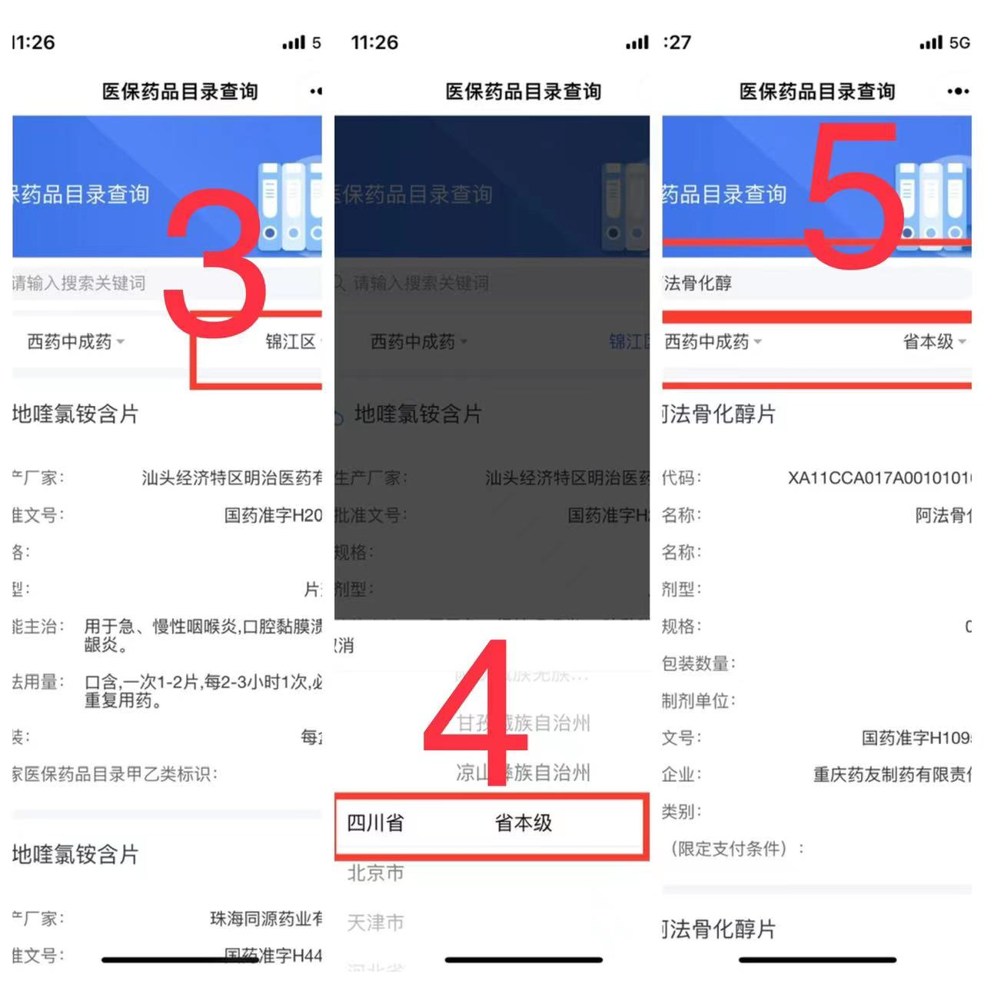
- 满足以上2个条件后，门店把处方拍照发给慢病部，由慢病部查询挂网价，门店不得擅自结算。
二．结算流程：
A、打开医保系统“药店购药（新）”功能；
- 身份识别，识别顾客医保电子凭证或医保卡；
- “医保药师”选择门店注册药师、“医疗类别”选择“普通门诊”，“零售单据号”填写该笔交易在英克系统中的流水号；（门店可在前台把输入对应的品名、规格、数量再按“Page Down”挂单，在门店零售流水报表功能里面查询到该笔挂单流水号这笔流水号就是医保系统的零售单据号，注意正式下账时把该笔挂单查找出来按照原单下账，不能重新再下一笔，否则流水号和医保系统的流水号不一致）。
- 录入处方号、处方医院、处方医生、疾病诊断及点击结算（此时为预结算）；
- 核对各项金额是否正确（符合政策范围金额、起付线、基金支付总额及个人负担总额、个人账户支出）、报销比例是否正确，核对后再点击结算；
注：如该顾客个人账户余额足够支付“个人负担总金额”，则会优选其个人账户支出，如余额不足，则需“个人现金支出”。
特别注意:“个人现金支出”有金额，则需要顾客单独支付（微信、支付宝）
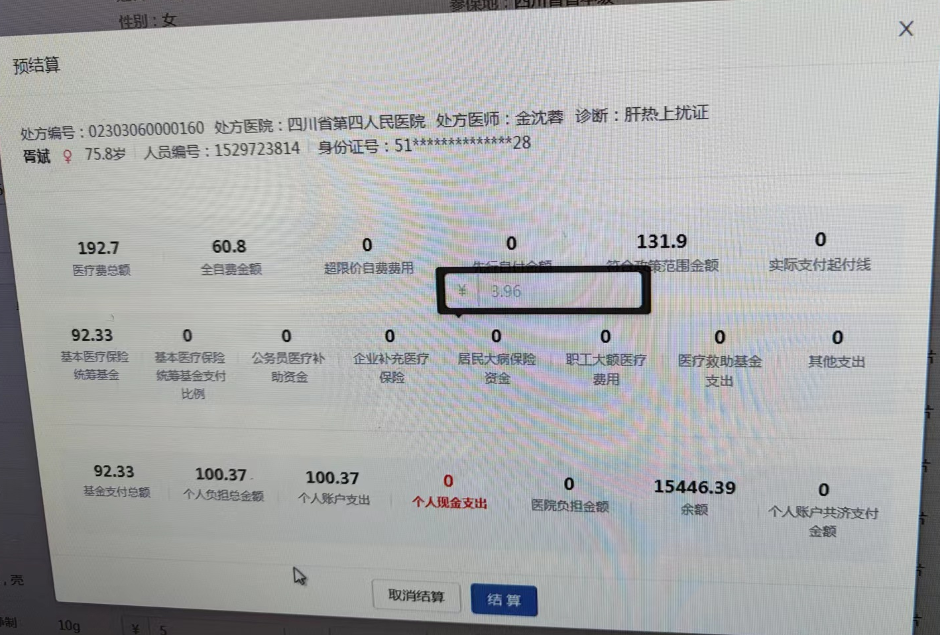
- 打印结算单一式三份（选择宽打印机才能完整打印），患者一份、门店留存一份、后期上交医保局一份。
- 英克系统下账流程：
在英克系统中下账，必须录入患者处方信息；同时准确的录入各项收款方式（统筹部分：市共济、省本级共济；个人支出部分根据患者实际支付方式下账）
注：患者处方、结算单、收银小票必须一一对应并做保存。
第四步：核对发药。注意：处方、英克系统、医保系统三者品种及规格、价格一致。
共性问题解答：
一．门诊共济的品种顾客需要带处方来吗？富顿开的处方可以吗？哪些医院开的处方可以报账？
答：1.门诊共济的品种不管是OTC还是RX，都必须开处方。
2定点医疗机构（见附表）开的处方可以，富顿开的处方不可以。
二．门诊共济的处方有效期是多久？
答：处方3天有效，且必须要有医生的签字盖章，保证处方合规性。
三．哪些品种可以参与门诊共济？如何查询医保目录？
答：医保挂网目录内的品种都可以参与门诊共济，有两个途径可以自行查询该品种是否在挂网目录内：
①2023年版医保目录（见附表）。
②微信小程序，四川医保服务平台。
四．同一个品种，剂型不一样，可以相互替换吗？
答：剂型不一样，不能替换。
举例说明：顾客拿来的处方开的是盐酸二甲双胍片0.85g*60片的（该规格没有在挂网目录内），门店只有盐酸二甲双胍肠溶片0.85g*60片（贵州天安，该规格、厂家在医保目录内），我们可以直接卖给顾客吗？
答：不能卖，因为处方上的品种没有在目录内，剂型不一样不能替换。
五．医保目录内的品种，医生开的处方规格和挂网的规格不一样如何换算？
举例说明：以脂必泰胶囊为例
处方规格：0.24g*60粒，处方上没有写厂家
挂网规格：0.24g*14粒，厂家：成都地奥，挂网价：30.1元
门店规格：0.24g*10粒，厂家：成都地奥,门店售价：23.8元，进价：20.2元
像这种处方上没有明确厂家，挂网厂家和我们门店厂家一样，含量一样，规格不一样的，我们可以换算规格后比对挂网价，如果挂网价高于进价就按照门诊共济的流程操作（见以上门诊共济接待流程）：
公式=（挂网价/挂网规格）*门店现有规格=现有规格挂网价
即：（30.1/14）*10=21.5元
说明门店现有的脂必泰胶囊0.24g*10粒的挂网价就是21.5元，我们进价20.2元，挂网价>进价，门店可以卖，我们英克系统和社保系统下账就以21.5元下账，手工优惠2.3元即（23.8-21.5=2.3元）。
- 同一张处方上有多个疾病诊断的怎么结算？
答：多个疾病诊断的在医保系统里面要分别结算，不能一起结算。
- 目前61家门店已开通省本级，成都市社保职工门诊统筹，报销对象：四川省省本级、成都市在职职工及退休职工；目前异地社保没有开通门诊统筹。
2、保障范围及标准
（1）符合国家、省、市规定的基本医疗保险报销范围的药品、检查和治疗项目等
人员类别 | 起付线（门槛费） | 报销比例 |  | 封顶线
 |  | 三级定点医疗机构 | 二级及以下定点医疗机构和符合条件的定点零售药店
在职职工 | 200元/年 | 50% | 60% | 2000元/年
退休人员 | 150元/年 | 60% | 70% | 2500元/年
注：1.单建统筹参保人员封顶线，在职职工880元/年、退休人员1100元/年。
2.需由个人负担的门诊医疗费用，可用个人账户余额支付。
（2）乙类医保目录品种需先自费10%，后再按上述标准报销；
举例说明：
A、一位在职职工顾客首次购买甲类医保药品350元，起付线200元由个人支出，剩余150元按50%比例报销，金额为75元，则该位顾客个人支出金额为200+75=275元，统筹报销金额为75元；
B、一位在职职工顾客首次购买乙类医保药品350元，先自费10%即35元，余下315元，起付线200元由个人支出，剩余115元按50%比例报销，金额为57.5元，则该位顾客个人支出金额为35+200+57.5=292.5元，统筹报销金额为57.5元；

